管理体系审核记录表
过程与活动、抽样计划 | 涉及  条款 | 受审核部门：生产部 /质检部 主管领导： 孙春峰/王运起 陪同人员： 孙春峰/王运起 | 判定
 |  | 审核员： 张鹏 （微信） 审核时间：2022.6.2
 |  | 审核条款：Q5.3/6.2/7.1.3/7.1.4/7.1.5/8.1/8.3/8.5.1/8.5.2/8.5.4/8.5.6/8.6/8.7
组织的岗位职责和权限 | Q  5.3 | 生产部和质检部的职责：  生产部  a.在生产过程中，协调、支持相关部门贯彻质量方针和质量目标的有效运行，向客户提供合格的产品。  b.正确贯彻国家有关质量技术标准、技术政策，为产品生产提供有效的技术文件和有关工艺规程、检验标准等。  c.执行本公司有关质量工作的规定，协助有关质量部门做好质量管理工作，对生产过程加以控制，保持生产正常运行。  d.负责本公司的设备管理及产品标识和可追溯性的归口管理工作，引进产品新技术，产品更新和产品技术攻关，并组织实施。  e. 负责做好成品搬运，贮存防护和交付发运工作。  质检部  a.负责组织贯彻国家有关产品质量工作的方针、政策、法规、执行本公司有关质量管理规定。  b.制定完善本公司产品质量检验制度，并贯彻实施。  c.负责对质检部员、计量、化验管理人员的工作指导，并组织实施计量、化验、检验以及状态标识等归口管理工作。  d.负责向有关领导及相关部门及时传送产品质量信息和对不合格产品评审的归口管理，在发生重大质量事故时，及时报告总经理。  e.负责组织实施原材料、外购件、外协、半成品直至成品的质量检验工作，并严格执行质量标准。  询问生产部及质检部负责人，了解其职责。
目标及其实现的策划总要求 | Q  6.2 | 部门 目标 达成措施 考核周期  2022.1-2022.5（外审之前） 考核结果  生产部 1、生产计划完成率不低于98%  2、采购到货及时率99%以上  3、产品一次交验合格率98%以上 1、保障的设备设施正常运作、人员能力满足岗位要求。  2、负责采购人员按要求及时采购所需材料  3、、设备设施、人员能力满足要求、各个环境进行检验。 半年 1生产计划完成率98%  2、采购到货及时率99%  3、产品一次交验合格率98%  质检部 1、产品一次交验合格率98%以上  2、监视测量设备有效率100%  3、不合格品处理完成率100% 1、设备设施、人员能力满足要求、各个环境进行检验。  2、制定监视测量设备台账、明确监视测量设备校准周期，专人管理监视测量设备。  3、责任落实到具体部门，有质量管理人员进行进度跟踪，直至处理完成。  半年 1、产品一次交验合格率98%  2、监视测量设备有效率100%  3不合格品处理完成率100%  编制 ：综合部 批准：马华峰 时 间：2022.5.30  完成情况：已完成。
基础设施 | Q7.1.3 | 企业生产区1000平方米，办公区180平方米，无实验室，有办公室及办公设备如：办公桌椅、存放文件的文件柜、电脑、打印机等，  提供生产设备如：冲压机床、钢板折弯机、打包机、高速台钻、普通车床、点焊机、钢板裁板机等。  无特种设备。  生产部负责人介绍到，定期对生产设备进行保养，提供了《设备维保记录》。  1设备名称 冲压机床 设备编号 日 期 2022年1月10日  规格/型号 检修人 王运起  维修、保养内容记录：  清洁和线路检查  最终结果：合格  记录人（确认）：王运起 时间: 2022年1月10日  2设备名称 钢板折弯机 设备编号 日 期 2022年1月10日  规格/型号 检修人 王运起  维修、保养内容记录：  加油与清洁。  最终结果：合格  记录人（确认）：王运起 时间: 2022年1月10日  基础资源满足要求
过程运行环境 | Q7.1.4 | 产品生产对环境没有特殊要求。生产部负责工作环境的管理，组织确定并提供了产品要求所需的工作环境。  远程了解;生产环境适宜，生产车间面积适宜，产品摆放场地宽敞平整，车间内设备安装合理，地面干净，通风、采光效果良好。配备有排气扇、灭火器等安全防护设备设施。员工根据工种的不同，配有相关的劳动防护用品（劳保鞋、手套、口罩），并佩带合理。  办公室内配有取暖设施，采光、通风条件良好。  工作环境均能满足生产合格产品的要求，未发现有不良的环境因素。
监视和测量资源 | Q7.1.5 | 提供了《监视和测量设备登记及送检计划》内容包括监视设备名称、规格、检定周期等。检测设备：游标卡尺、钢直尺等；  抽查计量器具校准/检定情况，  ——游标卡尺（0-150mm），证号：ZD202205232314 号，校准日期2022.5.23  ——钢直尺（0-1000mm），证号：ZD202205232315 号，校准日期2022.5.23  校准单位：深圳中电计量测试技术有限公司  目前尚没有计算机软件用于规定要求的监视和测量情况。
运行的策划和控制 | Q  8.1 | 公司对产品质量目标、产品实现过程；产品所要求的验证、确认、监视、检验和试验活动以及产品接收准则进行了策划，并规定了所需的记录。  编制《生产与服务提供控制程序》，对生产过程进行控制。  1、本公司的产品为：铁路机车车辆配件的制造及销售；工矿机械配件销售  - 工艺流程：  铁路机车配件的制造：客户接触----合同评审----签订合同--填立项单---下料（圆钢、钢板、槽钢、角钢）--切割--焊接--组装---成品---交付前检验--贴标签--检测--包装出库  销售：客户接触----合同评审----签订合同-----客户付款------入帐------采购-----客户提货-----验收-----发货-----收回单据-----交付  3、生产设备：冲压机床、钢板折弯机、打包机、高速台钻、普通车床、点焊机、钢板裁板机等，基本满足要求。  4、检测仪器游标卡尺、钢直尺等，基本满足检测要求。  5、编制了《原材料检验规范》、《生产过程检验规范》、《成品检验规范》、《设备管理制度》、《设备操作规程》等  6、相关法律法规要求《安全生产法》、《产品质量法》、《合同法》、《计量法》等  7、产品执行标准：  JB/T 5936-1991工程机械 机械加工件通用技术条件  GBT24467-2009 通用机械零部件产品数据字典层次结构的构成规则  GB50403-2017 炼钢机械设备工程安装验收规范  AQ/T 7009-2013机械制造企业安全生产标准化规范  GB 152.4-1988紧固件 六角头螺栓和六角头螺母用沉孔  TB/1444-2002铁道行业标准 内燃机车用橡胶密封件 标准  国家标准 GB T 3367.6-2000铁道机车名词术语内燃机车术语 标准  铁道行业标准 TBT2641-1995空车安全阀技术条件标准  铁道行业标准TBT2767-2010机车车辆用直流接触器标准  GB/T3314-2006内燃机车通用技术条件  JB T 10910-2008一般用喷油回转空气压缩机油细分离滤芯 标准  铁道行业标准TBT1436.1-2008内燃机车机油滤清器  TBT 2372-1993铁路机车车辆用耐油橡胶垫技术条件
设计开发 | Q8.3 | 经远程确认，公司依据顾客提供的要求,按顾客的技术要求生产,因此标准8.3条款“产品和服务的设计和开发”要求不适用。公司确保不适用的质量管理体系的产品和服务的设计和开发要求，不影响组织确保产品和服务合格以及增强顾客满意的能力或责任
生产和服务提供的控制 | Q8.5.1 | 企业提供的资料显示生产程序：综合部、生产部共同对客户提出的要求进行评审，确定产品的数量、质量要求、交货期限及其它要求；供销部下发生产作业计划通知单，然后生产部根据通知的内容，受控条件：工艺文件、操作规程，作业指导书等。使用设备和量具，进行生产和测量。根据订货要求，生产部下达任务书。  询问车间负责人对生产计划较清楚。生产部负责人负责协调生产的各项事宜。产品检验完成后生产部负责人记录产品数量，通知综合部发货，综合部办理发货手续。  产品和服务的要求：按照工艺文件、技术资料等进行生产，加工过程中参考JB/T 5936-1991工程机械 机械加工件通用技术条件  GBT24467-2009 通用机械零部件产品数据字典层次结构的构成规则  GB50403-2017 炼钢机械设备工程安装验收规范  AQ/T 7009-2013机械制造企业安全生产标准化规范  GB 152.4-1988紧固件 六角头螺栓和六角头螺母用沉孔  TB/1444-2002铁道行业标准 内燃机车用橡胶密封件 标准  国家标准 GB T 3367.6-2000铁道机车名词术语内燃机车术语 标准  铁道行业标准 TBT2641-1995空车安全阀技术条件标准  铁道行业标准TBT2767-2010机车车辆用直流接触器标准  GB/T3314-2006内燃机车通用技术条件  JB T 10910-2008一般用喷油回转空气压缩机油细分离滤芯 标准  铁道行业标准TBT1436.1-2008内燃机车机油滤清器  TBT 2372-1993铁路机车车辆用耐油橡胶垫技术条件等标准相关内容进行生产。  其中主要生产设备有：冲压机床、钢板折弯机、打包机、高速台钻、普通车床、点焊机、钢板裁板机等，基本满足要求。  检测仪器：游标卡尺、钢直尺等，基本满足检测要求。  生产过程：  铁路机车配件的制造：客户接触----合同评审----签订合同--填立项单---下料（圆钢、钢板、槽钢、角钢）--切割--焊接--组装---成品---交付前检验--贴标签--检测--包装出库  销售：客户接触----合同评审----签订合同-----客户付款------入帐------采购-----客户提货-----验收-----发货-----收回单据-----交付  抽查生产记录  生产记录  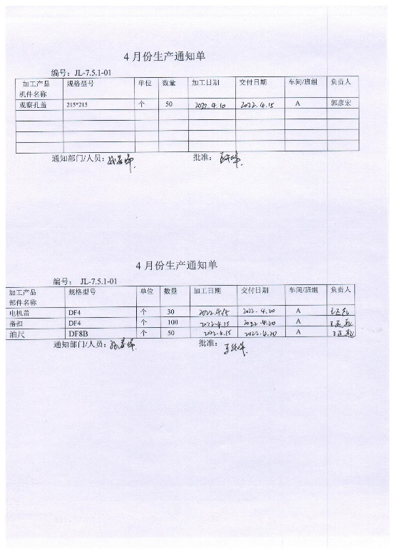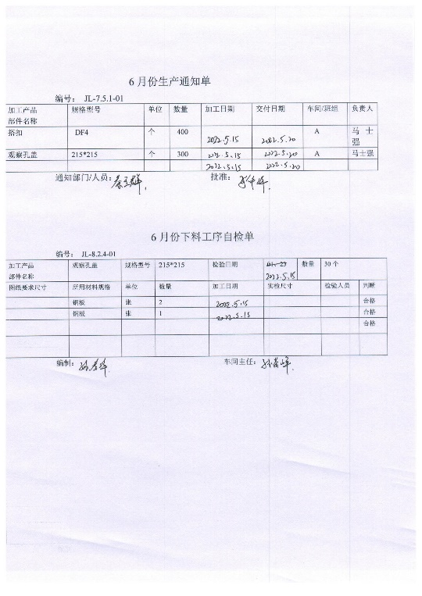  视频查看车间生产现场：  1、车间按照生产工序流程分为不同的区域，便于工作衔接，车间工序紧张有序，生产设备运行稳定，物品摆放区域有明显的标识，成品存放有序，基本符合要求。  2、生产车间通风良好，工人劳保用品穿戴齐全，照明条件基本适宜，产品防护及生产环境满足生产要求。  查其他相关工序的操作规程，符合要求。  3、每天完工后由操作员清理场地、保养设备。  外包过程：颜色处理过程  确认过程：过程名称 焊接 产品范围 所有产品  过程评审和  批准准则 过程确认应具备设备认可、人员资格认可、特定的方法和程序并具备过程有效的记录，并由确认负责人批准。  组织确认  单位 生产部 确认日期 2021年9月  特殊过程要求和简要说明：  是一个产品实现与产品交付同时进行的过程，无法在确认产品符合要求后再进行服务的交付，因此必须加以控制。  本过程需要控制的参数有：  设备参数、人员的资质  设备认可：  本公司对特殊过程由公司有资质的人员进行操作。  人员资格：  本公司操作员均进行了相关的培训。可满足要求  工艺文件：  焊接操作规程，可满足要求。  记录文件：  焊接记录  确认结论和意见：  该过程可满足需求。  确认负责人：（签名）孙春峰 日期：2021年9月15日  序号 姓 名 参 加 确 认 单 位 职称或职务  1 马华峰 邢台诚创铁路机车车辆配件有限公司 总经理  2 马士强 邢台诚创铁路机车车辆配件有限公司 综合部  3 孙春峰 邢台诚创铁路机车车辆配件有限公司 生产部  人员，经过培训合格后上岗, 均有相关行业工作经验,  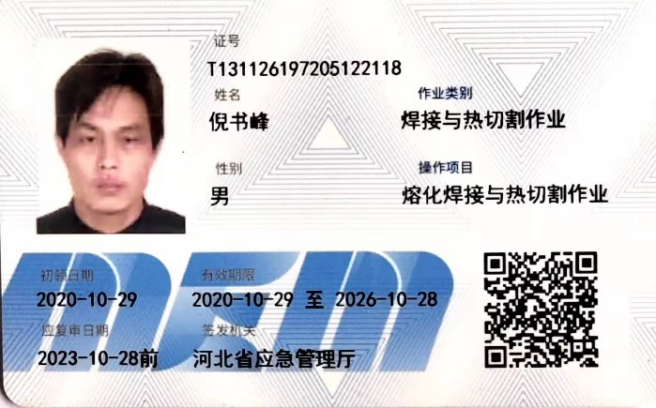  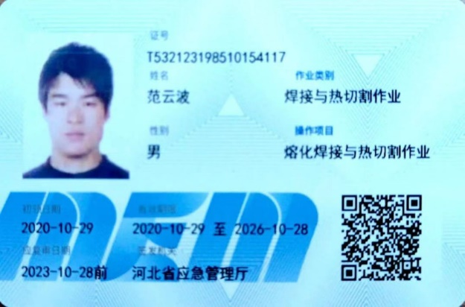  以上过程根据客户提供的图纸和要求以及相应的国家标准、行业标准等资料；进行产品质量控制。  质量控制程序：原材料进厂检验合格后投入使用、工序不合格不转序、所有工作没有完成前不交付、交付后发现的不合格由供销部及时通知顾客，并与顾客协商解决。  抽查自检记录  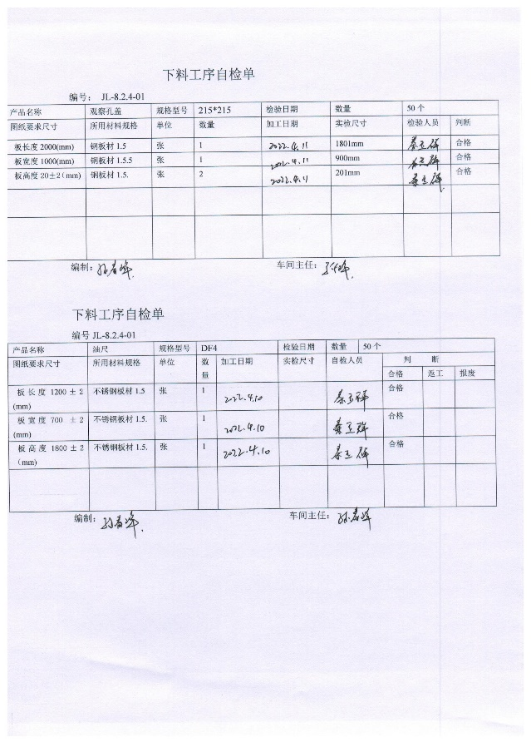  目前上述情况均无变化，暂不需要再确认。生产过程控制符合要求。 | N
标识和可追溯性 | Q8.5.2 | 原材料、过程产品、成品采用标签进行标识。抽查半成品和成品存放在车间内划定的区域内，符合要求。  各生产区域中设置：合格区，不合格区未设置，给企业提出。  追溯时机和方法等在文件中有规定，生产部负责组织实施和部门负责人交谈：顾客在使用中一旦出现问题反馈到公司后，公司依据生产日期，通过生产日期可查至生产工序和操作者及供方等。  体系运行以来追溯活动：未发生。  查车间各类标识，做到清楚、合理，符合要求。  未发现标识不当而造成混淆的情况。
防护 | Q8.5.4 | 搬运方式采用拉车搬运，小心轻放，满足搬运要求，要求吊运稳准、放置平整防滚动等。  储存环境没有其他特殊要求, 现场未出现因防护不当产生的不合格品.
更改控制 | Q8.5.6 | ●组织明确组织应对生产和服务提供的更改进行必要的评审和控制，以确保持续地符合要求，  ●组织应保留形成文件的信息，包括有关更改评审结果、授权进行更改的人员以及根据评审所采取的必要措施的要求。  ●经了解，目前组织在生产和服务提供期间的主要变更是：  生产计划的变更、顾客订单产品要求及数量变更、交货日期变更、法律法规变更，产品标准变更，外部供方交货不及时或质量问题，设备出现故障等。  ●现场与负责人交流沟通，负责人介绍说，目前，尚无上述情况的变更，现场无变更情况
产品和服务的放行 | Q  8.6 | 经查编制了《原材料采购及接收准则》、《成品检验标准》规定了原材料及成品的具体检验方式。检验主要依据JB/T 5936-1991工程机械 机械加工件通用技术条件  GBT24467-2009 通用机械零部件产品数据字典层次结构的构成规则  GB50403-2017 炼钢机械设备工程安装验收规范  AQ/T 7009-2013机械制造企业安全生产标准化规范  GB 152.4-1988紧固件 六角头螺栓和六角头螺母用沉孔  TB/1444-2002铁道行业标准 内燃机车用橡胶密封件 标准  国家标准 GB T 3367.6-2000铁道机车名词术语内燃机车术语 标准  铁道行业标准 TBT2641-1995空车安全阀技术条件标准  铁道行业标准TBT2767-2010机车车辆用直流接触器标准  GB/T3314-2006内燃机车通用技术条件  JB T 10910-2008一般用喷油回转空气压缩机油细分离滤芯 标准  铁道行业标准TBT1436.1-2008内燃机车机油滤清器  TBT 2372-1993铁路机车车辆用耐油橡胶垫技术条件等标准  抽查  1）原材料检验  进货检验记录  产品名称 供应/生产单位 规格型号 进货/检验日期 检验人 验证项目 验证结果  钢板 邢台赛豪机车车辆配件厂 45# 2022.2.18 王运起 外观、合格证 合格  钢板 邢台华曼德铁路机车车辆配件厂 45# 2022.2.21 王运起 外观、合格证 合格  钢板 河北路博轨道交通设备有限公司 45# 2022.1.19 王运起 外观、合格证 合格  垫板 济宁程媒工矿设备有限公司 30*50 2022年2月25 王运起 外观、合格证 合格  螺栓 济宁程媒工矿设备有限公司 20*70 2022年2月25 王运起 外观、合格证 合格  工装 济宁程媒工矿设备有限公司 5*80 2022年2月25 王运起 外观、合格证 合格  2）查半成品（工序）的检验情况  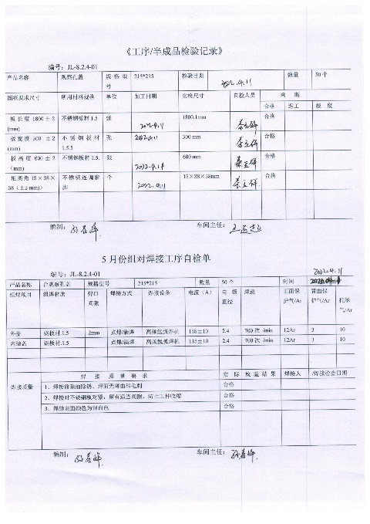  3）查成品检验记录  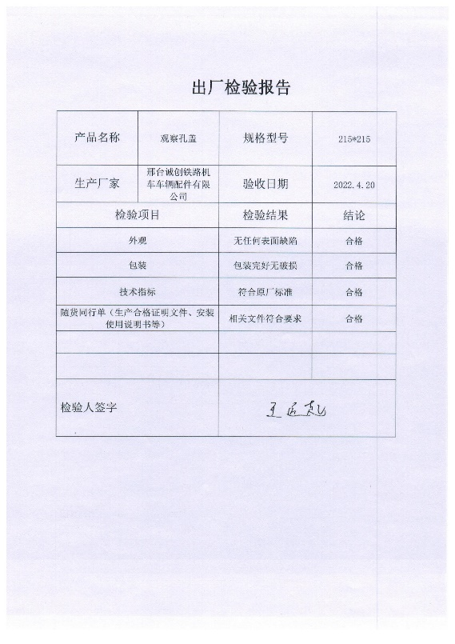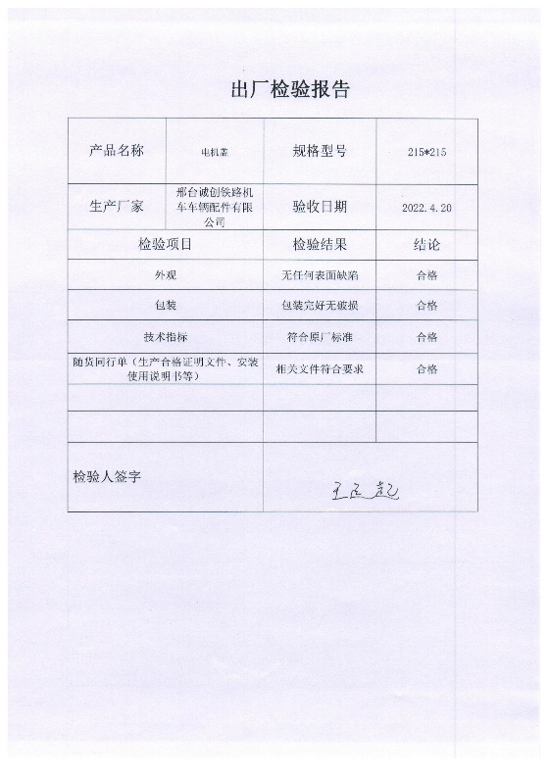  暂无授权人员批准或顾客批准放行产品和交付服务的情况。
不合格输出的控制 | Q8.7 | 编制了《不合格品控制程序》，其规定了不合格品的识别、隔离、标识、评审及处置方面的要求。  暂无不合格情况发生。

